**Laporan Praktikum**

**Tailwind CSS – II**

**Desain Web – A**



Oleh :

Muhamad Ihsan Setiawan

4523210069

Dosen :

**Adi Wahyu Pribadi**

**S1 Teknik Informatika**

**Universitas Pancasila**

**2024/2025**

**Halaman Web**

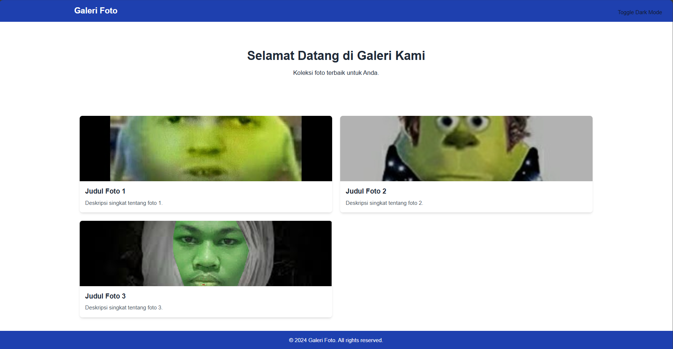

**Dark Mode**

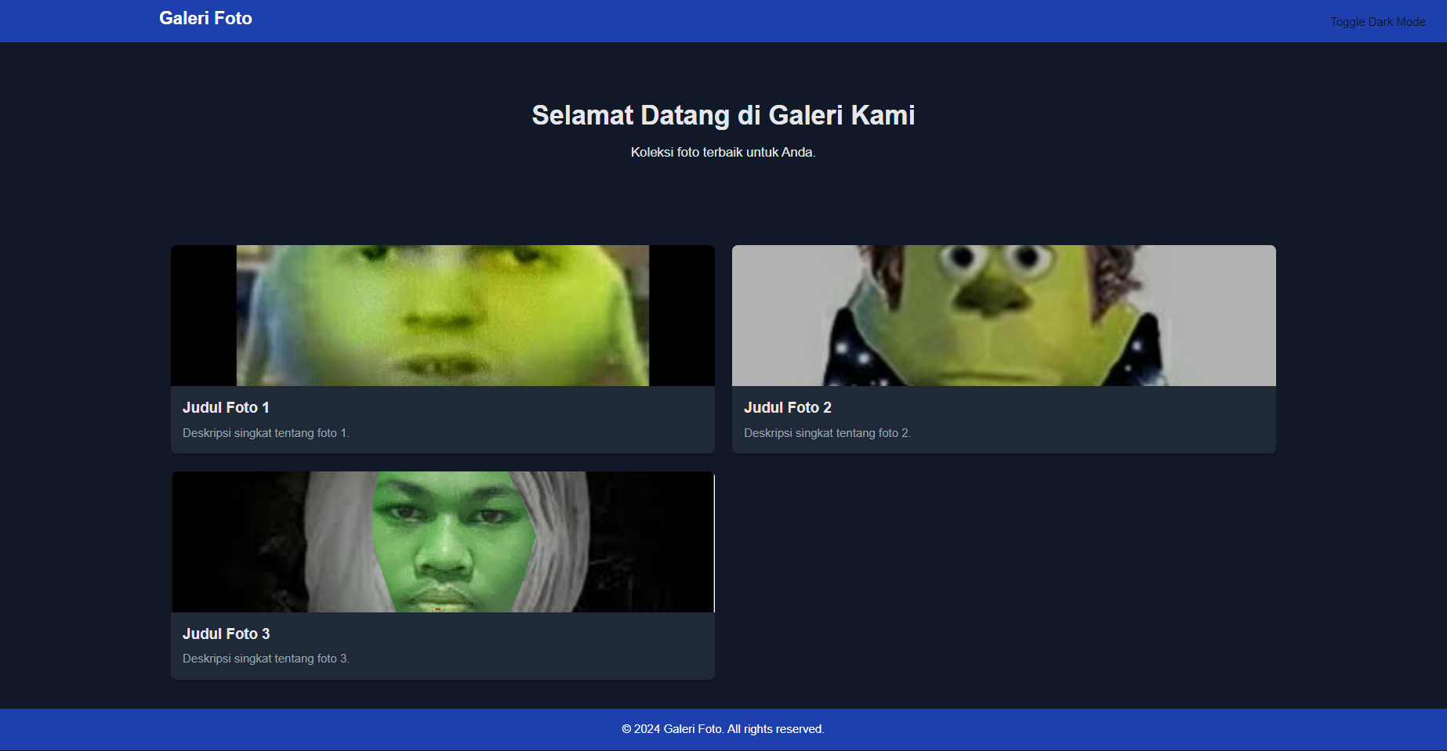

**Mobile**

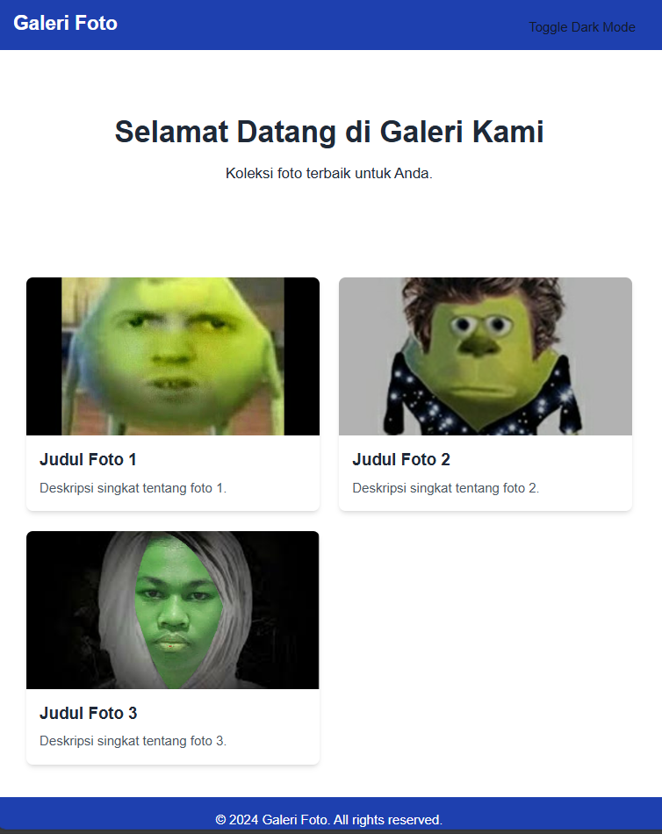

**Dark Mode**

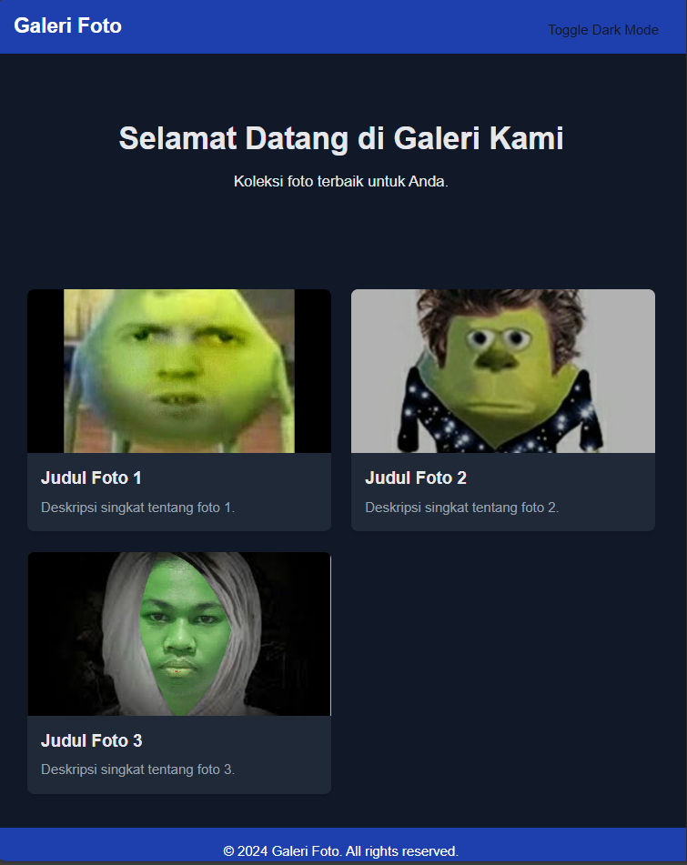

Link GitHub : https://github.com/icen6/Tugas-Praktikum.git